**EXMO. SR. PRESIDENTE DA CÂMARA MUNICIPAL DE SUMARÉ**

Pelo presente e na forma regimental, **requeiro** que seja concedida a **"MEDALHA E DIPLOMA GUNNAR VINGREN E DANIEL BERG”** ao SenhorEduardo Souza Marques.

Eduardo Souza Marques nasceu em 2 de julho de 1987, na cidade de Campinas, São Paulo, filho de Roseli Souza e Rovilson Marques. Casado há nove anos com Flávia Marques, é pai do pequeno Noah Eduardo, de 1 ano e 11 meses.

Desde cedo, Eduardo demonstrou grande determinação nos estudos e na vida esportiva. Estudou em escolas públicas, onde se destacou como um aluno dedicado. Paralelamente, praticou futebol em categorias de base e profissional, demonstrando disciplina e paixão pelo esporte.

Em 2008, Eduardo ingressou no curso de Publicidade e Propaganda na Faculdade Anhanguera de Campinas, concluindo sua formação em 2012. Em busca de novas paixões, ele ingressou no curso de Educação Física na Universidade Estadual de Campinas em 2014, formando-se em 2019.

A vida de Eduardo tomou um novo rumo quando ele se entregou totalmente a Deus. A partir de 2014, ele passou a se dedicar a atividades sociais e missionárias em várias localidades. Seu trabalho incluiu ações em comunidades carentes de Campinas/SP, Rio de Janeiro/RJ, Betânia/PI (Sertão Nordestino), Taquarembó, no Uruguai, Burkina Faso, na África, e Sumaré/SP. Eduardo utilizou atividades esportivas, treinamentos de primeiros socorros, recreações e assistência religiosa para ajudar populações carentes e em situações de emergência. Mais recentemente, ele prestou apoio às vítimas das enchentes no Rio Grande do Sul, encaminhando doações para os necessitados.

Em 2019, Eduardo decidiu dedicar-se ainda mais ao seu chamado espiritual. Ele ingressou no curso de Teologia no Seminário Carisma da Igreja Batista da Lagoinha Campinas, onde se formou em 2021. Desde então, tem se dedicado a funções eclesiásticas, sendo ordenado pastor em 2023. No mesmo ano, em 15 de abril, ele foi enviado para iniciar a missão de implantação da Igreja Batista da Lagoinha Sumaré. Além de suas atividades pastorais, Eduardo também exerce a função de professor no Seminário Teológico Carisma.

Eduardo Souza Marques tem um forte desejo de servir à cidade de Sumaré, incentivando a comunidade local a se unir em um propósito maior. Como pastor da Igreja Batista da Lagoinha Sumaré, ele lidera ações com o intuito de servir com excelência à população sumareense, demonstrando seu compromisso em transformar vidas e comunidades por meio do amor e da fé.

Diante de todo exposto, é de todo mérito e justo o reconhecimento por esta Casa de Leis para receber a **"MEDALHA E DIPLOMA GUNNAR VINGREN E DANIEL BERG”** ao Senhor Eduardo Souza Marques.

Sala das Sessões, 20 de maio de 2024.

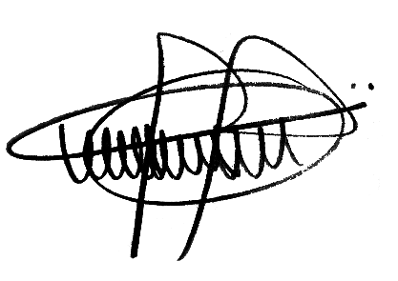

**ANDRE DA FARMÁCIA**

Vereador

MDB